**Asignatura: Seminario de Grado – TIHI12**

**Sección:**

**Académico guía:** Nombre y apellidos

**Integrantes del equipo:**

**Fecha de entrega**

DESARROLLO DEL PROYECTO

**Nombre o título del proyecto**

**Contenido**

I. Introducción 4

II. Factibilidad Propuesta de Solución 4

1. Factibilidad técnica 4

2. Factibilidad económica 4

3. Factibilidad implementativa 4

4. Legal y ambiental (de ser necesario, según la naturaleza del proyecto) 4

III. Diseño de la Solución 4

1. Especificación de requerimientos (IEEE 830 – puede ir como Anexo) 4

2. Especificación de restricciones 4

3. Diseño de Procesos (BPMN) 4

4. Diseño de alto nivel (UML – casos de uso) 4

5. Diseño estructural (UML – componentes, interacción) 4

6. Diseño Técnico 4

6.1. Modelo de datos 4

6.1.1. Modelo Lógico 4

6.1.2. Diccionario de datos (puede ir como Anexo) 4

6.2. Diseño de Infraestructura TI 4

6.2.1. Topología comunicaciones 4

6.2.2. Modelo Lógico de Infraestructura 4

6.2.3. Modelo de implementación 4

6.3. Diseño de GUI 4

6.3.1. Árbol de Contenidos 4

6.3.2. Wireframing (puede ir como Anexo) 4

6.3.3. Guía de Estilos (puede ir como Anexo) 4

6.4. Metodología de Desarrollo 4

IV. Desarrollo del Producto 4

1. Dirección de proyecto 4

1.1. Alcance del proyecto 4

1.1.1. Desglose de trabajo 4

1.2. Equipo de proyecto 4

1.3. Comunicaciones del proyecto 4

1.4. Cronograma e hitos 4

1.5. Riesgos del proyecto 4

1.6. Costos de proyecto 4

1.6.1. Recursos 4

1.6.2. Adquisiciones 4

1.6.3. Flujo de caja 4

2. Aseguramiento de calidad 5

2.1. Estándares y Normas 5

2.2. Control de cambios 5

2.3. Control de versiones 5

2.4. Plan de pruebas 5

2.4.1. Pruebas de software 5

2.4.2. Pruebas técnicas 5

3. Plan de Implementación y Mantención 5

4. Auditoría y Benchmarking 5

4.1. Plan de auditoría 5

4.2. Mejora continua 5

V. Evaluación y Análisis de Resultados 5

VI. Conclusiones y Recomendaciones 5

VII. Referencias bibliográficas 5

VIII. Anexos 6

Una vez finalizado el informe, actualiza esta tabla de contenidos, ubicando el mouse sobre ella, y pulsando el botón derecho del mouse. Actualízala en su totalidad y déjela en una página independiente de la Introducción. Finalmente elimina este texto.

1. Introducción

Presentación de la temática desarrollada en el informe con el desarrollo del proyecto. En una página, incluir información de manera resumida con respecto a lo que se abordará (se recomienda redactar este apartado al finalizar el cuerpo del informe).

1. Factibilidad Propuesta de Solución

Las factibilidades son una serie de análisis que deben de ser realizados para asegurar que el desarrollo de un proyecto es viable en términos técnicos, económicos, operacionales e implementables, esto con el fin de asegurar que el proyecto será rentable, una falta de este análisis podría significar el desarrollo de un proyecto con graves fallos en su estructura o directamente en la cancelación de un proyecto.

En esta parte se describe la estrategias y elementos que se deben tener en claro para que el proyecto sea exitoso. Se entiende por Factibilidad las posibilidades que tiene de lograrse un determinado proyecto. Es el análisis que realiza una empresa para determinar si el negocio que se propone será bueno o malo, y cuáles serán las estrategias que se deben desarrollar para que sea exitoso

1. Factibilidad técnica (Usuario)

Actualmente los equipos disponibles para el uso del “Museo Internacional de la Grafica” se comprenden de equipos entregados a base de licitaciones obtenidas por proveedores de dichos dispositivos, estos cumplen con poseer un sistema operativo actual y tener especificaciones técnicas capaces de suplir las necesidades de uso dentro del establecimiento. Las características de Hardware son mínimas para el adecuado funcionamiento del portal web

|  |  |
| --- | --- |
| HARDWARE (EQUIPO) | ESPECIFICACIONES |
| Equipo: | Gama Media/Baja |
| Capacidad: | 250 GB |
| RAM: | 4GB |
| `Sistema Operativo: | Windows 10 |
| Procesador: | Velocidad mínima de reloj de 1.8 GHz |

Factibilidad técnica (Equipo de desarrollo):

En este presente caso los equipos (Hardware de desarrollo) que requerirá la empresa se obtendrán en base al arriendo de estos debido a que el proyecto en su envergadura no presenta la necesidad de la adquisición completa de dichos equipos (además que el contexto social que presenta el proyecto demuestra que el cliente no cuenta con una capacidad de inversión lo suficientemente grande como para dar mayor desarrollo a este tipo de proyecto, junto con la consideración de que las necesidades de este son focalizadas y muy específicas como para ampliar el proyecto a base de nuevas necesidades)

|  |  |
| --- | --- |
| HARDWARE (EQUIPO) | ESPECIFICACIONES |
| Equipo: | Gama Media |
| Capacidad: | 512 GB |
| RAM: | 16 GB |
| Sistema Operativo: | Windows 10 |
| Procesador: | Velocidad mínima de reloj de 2.8 |

herramientas (Software) requeridas para el desarrollo

|  |  |
| --- | --- |
| **herramientas de desarrollo** | **Licencias** |
| C# | $ |
| Asp.net | $ |
| Sql server | $ Licencia libre |
| Microsoft Edge | $ |
| Windows 10 | $ |
| Libre office | $ |

1. Factibilidad económica

Este punto busca analizar cómo el proyecto poseerá costos, como serán asumidos y si esto generará un retorno y ganancia para la institución a la que apunta para este ser redituable para esta. Los equipos necesarios para el funcionamiento del sistema están disponibles, por lo tanto, el costo de inversión será reducido

Gastos Empresa

Costo de programas utilizados

|  |  |
| --- | --- |
| **Programas y herramientas de desarrollo y trabajo general** | **Costo de licencias** |
|  | $ |
|  | $ |
|  | $ |
|  |  |

Gastos mano de Obra

|  |  |  |
| --- | --- | --- |
| **CARGO** | **TRABAJADOR** | **INVERSION** |
| DISEÑADOR DE INTERFACES |  | $ |
| PROGRAMADOR |
| TESTER DE AVANCE |  | $ |
| JEFE DE PROYECTO |
| ENCARGADO DE RELACIONES CON CLIENTE |
| TOTAL |  | |
| TOTAL |  | |

Gastos Totales

|  |  |
| --- | --- |
| **TIPO DE COSTO** | **VALOR** |
| IMPLEMENTACIÓN | $1.868.000 |
| REMUNERACIONES | $7.200.000 |
| TOTAL, PROYECTO | $9.068.000 |

1. Factibilidad implementativa

En base a las actuales dificultades de gestión ocasionadas por la falta de una herramienta digital, se considera la necesidad de la implementación de un soporte que permita la optimización de estas tareas actualmente realizadas de manera manual.

1. Legal y ambiental (de ser necesario, según la naturaleza del proyecto)

* Propiedad Intelectual, ley n°17.336

Art.1- La presente ley protege los derechos que, por el solo hecho de la creación de la obra, adquieren los autores de obras de la inteligencia en los dominios literarios, artísticos y científicos, cualquiera que sea su forma de expresión, y los derechos conexos que ella determina.

Dentro del análisis realizado a la viabilidad legal se encontró que las herramientas a utilizar todas se encuentran bajo el término de “LICENCIA DE LIBRE USO”. Lo cual permite su uso con fines comerciales y de modificación de parámetros originales de dichas herramientas a excepción de los navegadores que se requieren para el uso del sistema los cuales también son de uso gratuito, pero estos se encuentran limitados en la modificación de estos.

1. Diseño de la Solución
2. Especificación de requerimientos (IEEE 830 – puede ir como Anexo)
3. Especificación de restricciones

El proyecto considera una serie de restricciones para el software con el usuario, estas con el fin de aclarar que cosas hace, que cosas pueden realizarse y que cosas no pueden realizarse con el sistema.

- El sistema estará disponible sólo en idioma español.

- El sistema funcionará solo con conexión a Internet.

- El sistema no estará disponible en versión de escritorio.

* Restricción del proyecto

Como Cualquier empresa, los proyectos necesitan ser ejecutados y entregados bajo ciertas restricciones, estas restricciones han sido en la restricción de tiempo y costo. Un cambio posterior a las restricciones separa la calidad del producto del alcance.

* Restricciones de tiempo

El tiempo requerido para completar cada tarea que contribuya a la finalización de cada componente, es importante partir el trabajo en partes menores para que así sea de fácil el paso a paso.

Entre las restricciones de tiempo podemos mencionar:

* La disposición del recurso humano.

La disponibilidad del cliente a la hora de generar las entrevistas correspondientes hacia el proyecto.

* Restricciones de Costo

El costo de desarrollar un proyecto depende de múltiples variables, en ello incluyendo costes de mano de obra, costos de softwares, infraestructura (local, entre otros). Existen restricciones de costo, para la implementación del portal web y sistema de información.

* Restricciones de Alcance ?

Los requerimientos especificados para el resultado final, la definición global de lo que se supone que el proyecto debe alcanzar y una descripción especifica de lo que el resultado final debe ser o debe realizar un componente fundamental del alcance es la calidad del producto final. La calidad del tiempo dedicado a cada actividad individual determina la calidad global del proyecto. Algunas actividades pueden requerir una cantidad dada del tiempo para que puedan ser completadas de manera adecuada, pero con más tiempo podrían ser completadas de manera excepcional. A lo largo de un proyecto grande, la calidad puede tener un impacto del proyecto.

1. Diseño de Procesos (BPMN)
2. Diseño de alto nivel (UML – casos de uso)
3. Diseño estructural (UML – componentes, interacción)
4. Diseño Técnico
   1. Modelo de datos
      1. Modelo Lógico
      2. Diccionario de datos (puede ir como Anexo)
   2. Diseño de Infraestructura TI
      1. Topología comunicaciones
      2. Modelo Lógico de Infraestructura
      3. Modelo de implementación
   3. Diseño de GUI
      1. Árbol de Contenidos
      2. Wireframing (puede ir como Anexo)
      3. Guía de Estilos (puede ir como Anexo)
   4. Metodología de Desarrollo
5. Desarrollo del Producto
6. Dirección de proyecto

El proyecto como un producto en sí, debe de contar con una guía de como este debe ser abordado, considerar todos los factores como lo son tiempos, recursos, como estos serán optimizados y cómo se llevará a cabo el proyecto hasta su entrega.

La dirección de proyectos es la aplicación de conocimientos, habilidades, herramientas y técnicas a las actividades del proyecto para cumplir con los requisitos de este. Se logra mediante la aplicación e integración adecuadas de los procesos de dirección de proyectos identificados para el proyecto. La dirección de proyectos permite a las organizaciones ejecutar proyectos de manera eficaz y eficiente. (Project Management institute, 2017, p. 10).

Estos puntos deben ser atendidos en base a herramientas ya establecidas que aseguren la calidad del proyecto y del uso óptimo de recursos, entre estos se encuentran las normas ISO y PMBOK (6ta. Edición), estos seleccionados a su desempeño en el aseguramiento de calidad en el área de informática.

* 1. Alcance del proyecto

Con base en PMBOK “gestionar el alcance del proyecto se enfoca primordialmente en definir y controlar qué se incluye y qué no se incluye en el proyecto.” (Project Management Institute, 2017, p.129). Se estableció que el alcance del proyecto se realizaría en base a reuniones de mutuo acuerdo con el cliente donde se delimitaron los alcances del proyecto con el fin de tener un marco estructurado de responsabilidades para con el proyecto.

Los puntos establecidos para el alcance son las siguientes:

* El sitio web será creado exclusivamente para el museo internacional la gráfica.
* Permite la correcta administración de las obras.
* Permite gestionar los eventos relacionado con el museo.
* Permite gestionar las obras por categorías de las obras esto solo será posible por el administrador a cargo del museo.
* Permite acceder a los eventos publicados por el museo ya sea por el taller, por fechas, rango de edad.
* Permite dar recomendaciones de obras o comentarios del lugar si es un usuario frecuente.
* El sistema NO interactúa con sistemas de terceros.
* El equipo de desarrollo entregará, implementará y validará la funcionalidad completa del sistema, mas no tendrá un servicio adicional a este.
* La documentación incluirá buenas prácticas para el sistema, pero la aplicación de estas será total responsabilidad del cliente.
* El equipo de desarrollo entregará una copia digital del sistema, el correcto almacenamiento de esta será responsabilidad del cliente.
* El sistema solo será accesible mediante navegador web.
  + 1. Desglose de trabajo

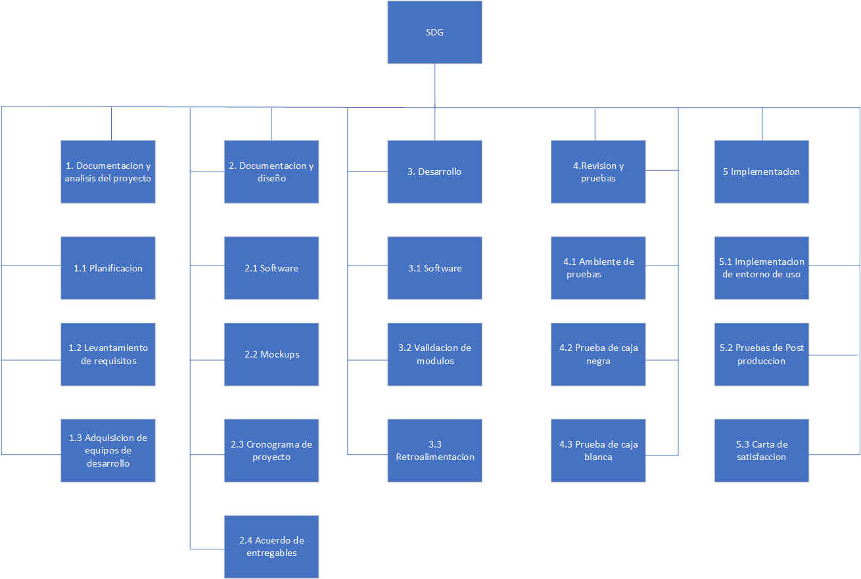Para comprender el cómo se compone un proyecto, sus fases y el orden de esta se requiere establecer una jerarquía para estas, en el presente caso una Estructura de descomposición del trabajo (EDT), además de este se requiere un diccionario EDT, para dar contexto de los puntos tratados, esto con el fin de visualizar de mejor manera el cómo dicho proyecto se constituye

Diccionario EDT

|  |  |  |
| --- | --- | --- |
| **Diccionario EDT** | | |
| **N°** | **Nombre** | **Descripción** |
| **1** |  |  |
| **1.1** |  |  |
| **1.2** |  |  |
| **1.3** |  |  |
| **2** |  |  |
| **2.1** |  |  |
| **2.2** |  |  |
| **2.3** |  |  |
| **2.4** |  |  |
| **3** |  |  |
| **3.1** |  |  |
| **3.2** |  |  |
| **3.3** |  |  |
| **4** |  |  |
| **4.1** |  |  |
| **4.2** |  |  |
| **4.3** |  |  |
| **5** |  |  |
| **5.1** |  |  |
| **5.2** |  |  |
| **5.3** |  |  |

* 1. Equipo de proyecto

El proyecto entre sus recursos considera al equipo humano de trabajo, este cumple distintas funciones que poseen como un objetivo en común llegar a las metas establecidas para el proyecto. para esto en la tabla 45 se considera el siguiente equipo identificando, su cargo y descripción de las funciones a realizar.

|  |  |  |
| --- | --- | --- |
| Nombre | Cargo | Descripción |
|  |  |  |
|  |  |  |
|  |  |  |
|  |  |  |

* 1. Comunicaciones del proyecto

La comunicación con el cliente debe de ser establecida con el fin de proporcionar canales oficiales por los cuales se transmitirá información respectiva al proyecto, junto con esto se indica la frecuencia y responsabilidades vinculadas a dicha información.

* 1. Cronograma e hitos

El proyecto en su realización establece las fechas y sucesos hito que marcan la pauta de cómo se efectuará este. Estas deben ser de acuerdo con el orden del acontecer de estos sucesos y su duración será medida en referencia a la dificultad del proceso a realizarse. En la tabla 4 se desglosa el cronograma del proyecto.

* 1. Riesgos del proyecto

Los riesgos posibles que tenemos son:

* **Riesgos del proyecto:** Eventos que afectan a la planificación del desarrollo del proyecto mostrado en la Carta Gantt. Por ejemplo, perdida de algún recurso comprometido con actividades en la Gantt del proyecto.
* **Riesgos del producto:** Eventos que afectan la calidad o la performance del software en desarrollo. Por ejemplo, componentes con una calidad inferior a la considerada que afecten el comportamiento del producto final.
* **Riesgos de costos:** Atrasos, variación de precios afectarán al desarrollo del proyecto.
* **Riesgos relativos a la integración:** El documento final de especificación funcional debe permitir el desarrollo de la fase de codificación del proyecto en la forma y tiempo considerado por los diseñadores, cualquier ambigüedad o error de especificación afectará el resultado final del proyecto.

Se debe señalar que estos riesgos no son excluyentes entre sí, es decir, pueden estar asociados a uno, a dos o a los tres tipos de riesgos mencionados.

* 1. Costos de proyecto

El desarrollo del proyecto conlleva gastos, esto debido a recursos que fueron utilizados para su ejecución, ya sean humanos, materiales y económicos. Estos posterior a ser considerados rentables (dentro de la factibilidad Económica) deben de ser desglosados para una mayor comprensión de estos.

* + 1. Recursos
    2. Adquisiciones
    3. Flujo de caja

1. Aseguramiento de calidad

Según Gestión de la calidad, por Eulàlia Griful Ponsati, Miguel Ángel Canela Campos, esta etapa contiene la calidad y el control de calidad en el sentido de que “trata de dar confianza de que el producto cumple los requisitos del cliente”.

Para (Alfredo Elizondo Decanini, 1997), “el aseguramiento de la calidad es el conjunto de actividades sistemáticas planeadas que lleva a cabo una organización, con el objeto de brindar la confianza apropiada para que un producto o servicio cumpla con los requisitos de calidad”.

* 1. Estándares y Normas
  2. Control de cambios
  3. Control de versiones
  4. Plan de pruebas
     1. Pruebas de software
     2. Pruebas técnicas

1. Plan de Implementación y Mantención
2. Auditoría y Benchmarking
   1. Plan de auditoría
   2. Mejora continua
3. Evaluación y Análisis de Resultados
4. Conclusiones y Recomendaciones

* Presentar una síntesis, donde se expongan ideas principales y algunas ideas personales en torno al tema. También puede incorporar ideas fuerza y/o aportes a partir del trabajo desarrollado.
* También es posible incorporar reflexiones, incluso dejar propuestas de profundización que no fueron posibles de abordar en este informe o trabajo.

1. Referencias bibliográficas

**Ejemplo de referencias bibliográficas (interlineado doble y sangría francesa):**

Audesirk T., Audesirk G., Byers, B. (2008). *Biología: La vida en la Tierra*. México: Pearson Educación.

Vargas, A. y Palacios, P. (2014). Educación para la salud [Monografía]. Recuperado de <http://site.ebrary.com/lib/inacapsp/reader.action?docID=11046190&ppg=3>

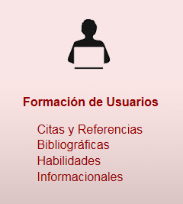Para realizar un listado de las fuentes bibliográficas utilizadas para la recopilación de información, con el título “Referencias bibliográficas”, según Norma APA 6° Edición. Se sugiere descargar la Guía para citas y referencias bibliográficas según Norma APA, en el sitio web de INACAP, en la Red de Bibliotecas:

<http://www.inacap.cl/tportalvp/red-de-bibliotecas-inacap>

Recopilar también distintos insumos gráficos (imágenes, fotos, diagramas, entre otros) que permitan complementar la información a presentar.

Una vez finalizado el informe, elimina las instrucciones y ejemplos.

Recuerda completar el pie de página y los datos de la portada con el nombre del Área académica y nombre de tu carrera.

1. Anexos

Incluir aquí, numerando en orden de referenciación en el informe, la información complementaria utilizada para sustentar, presentar, analizar datos, entre otros. Evitar incorporar información que no se referencia o sintetiza en el Informe de Formulación de Proyecto).

**No olvides respetar las reglas ortográficas y de redacción**

